**CHAPTER 3**

**3.1- Computer Components**Contemporary (nowaday) computer designs are based on concepts developed by John von Neumann at the Institute for Advanced Studies, Princeton**Referred to as the von Neumann architecture and is based on three key concepts:**Data and instructions are stored in a single read-write memoryThe contents of this memory are addressable by location, without regard to the type of data contained thereExecution occurs in a sequential fashion (unless explicitly modified) from one instruction to the next**Hardwired program**The result of the process of connecting the various components in the desired configuration**Hardware and Software Approaches**

• **Lập trình bằng phần cứng**: Dữ liệu được xử lý trực tiếp qua mạch số học & logic → Nhanh nhưng kém linh hoạt.

• **Lập trình bằng phần mềm**: Lệnh được phiên dịch thành tín hiệu điều khiển phần cứng → Linh hoạt nhưng chậm hơn.

**Memory address register (MAR)**Specifies the address in memory for the next read or write**Memory buffer register (MBR)**Contains the data to be written into memory or receives the data read from memory**I/O address register (I/OAR)**Specifies a particular I/O device**I/O buffer register (I/OBR)**Used for the exchange of data between an I/O module and the CPU

**Computer Components: Top Level View• CPU**: Executes instructions, with key registers:

* PC (next instruction address), IR (current instruction), MAR/MBR (memory access), I/O AR/BR (I/O communication).

• **Main Memory:** Stores instructions and data for programs.

**• I/O Module**: Manages peripheral devices, with buffers for temporary data storage.

**• System Bus**: Connects CPU, memory, and I/O for data exchange.

**Software**

• **Sequence of codes or instructions →** Software programs executed by the CPU.

• **Hardware interprets instructions & generates control signals** → CPU decodes and executes instructions dynamically.

**• New programs use new code instead of rewiring hardware** → Software flexibility replaces manual hardware modifications.

**Major components:CPU Instruction interpreterModule of general-purpose arithmetic and logic functionsI/O ComponentsInput moduleContains basic components for accepting data and instructions and converting them into an internal form of signals usable by the systemOutput moduleMeans of reporting results**

**3.2- Computer FunctionBasic Instruction Cycle**

1. Fetch Cycle
   * The CPU fetches the next instruction from memory.
2. Execute Cycle
   * The CPU executes the fetched instruction.

* This process repeats until a HALT instruction is encountered, stopping execution.

**Fetch Cycle•** Giai đoạn Nạp (Fetch)

* Bộ xử lý (CPU) lấy lệnh tiếp theo từ bộ nhớ.
* Bộ đếm chương trình (PC) giữ địa chỉ của lệnh cần nạp.

• Tăng PC

* Sau khi nạp lệnh, PC được tăng để trỏ đến lệnh tiếp theo.

• Thanh ghi lệnh (IR)

* Lệnh vừa nạp được lưu vào Thanh ghi lệnh (IR).

• Giai đoạn Thực thi (Execute)

* Bộ xử lý giải mã và thực thi lệnh.

**Action Categories of actions**

**Processor-memory**Data transferred from processor to memory or from memory to processor**Processor-I/O**Data transferred to or from a peripheral device by transferring between the processor and an I/O module**Control**An instruction may specify that the sequence of execution be altered**Data processing**The processor may perform some arithmetic or logic operation on data

**Instruction Cycle State Diagram** **Instruction Fetch (Nạp lệnh)**

* Bộ xử lý lấy lệnh từ bộ nhớ.

**Instruction Address Calculation (Tính toán địa chỉ lệnh)**

* Xác định địa chỉ của lệnh tiếp theo.

**Instruction Operation Decoding (Giải mã lệnh)**

* Giải mã để xác định thao tác cần thực hiện.

**Operand Address Calculation (Tính toán địa chỉ toán hạng)**

* Nếu lệnh yêu cầu dữ liệu từ bộ nhớ, địa chỉ của toán hạng được tính toán.

**Operand Fetch (Nạp toán hạng)**

* Lấy dữ liệu toán hạng từ bộ nhớ hoặc thanh ghi.

**Data Operation (Thực hiện phép toán)**

* Bộ xử lý thực thi lệnh (tính toán, so sánh, lưu trữ, v.v.).

**Operand Address Calculation (Tính toán địa chỉ toán hạng - lưu kết quả)**

* Nếu kết quả cần được lưu, xác định địa chỉ đích.

**Operand Store (Lưu toán hạng)**

* Lưu kết quả vào bộ nhớ hoặc thanh ghi.

**Classes of Interrupts**Hầu hết các máy tính đều có cơ chế ngắt (interrupt), cho phép các mô-đun khác như I/O (vào/ra) hoặc bộ nhớ tạm thời dừng hoạt động bình thường của bộ xử lý để xử lý các sự kiện quan trọng.

**Caused by: Program , Timer , I/O , Hardware failure**

**

**Program Flow Control**Điều khiển luồng chương trình quản lý trình tự thực thi lệnh, bao gồm rẽ nhánh, lặp và xử lý ngắt.

**Transfer of Control via Interrupts**Chuyển điều khiển qua ngắt cho phép bộ xử lý tạm dừng tác vụ hiện tại, xử lý yêu cầu ngắt, rồi tiếp tục công việc ban đầu.

**Program Timing: Short I/O Wait**Giảm thời gian chờ I/O để tăng hiệu suất xử lý.

**Program Timing: Long I/O Wait**Thời gian chờ I/O dài làm chậm tiến trình xử lý.

**I/O Function**

**I/O module can exchange data directly with the processorProcessor can read data from or write data to an I/O moduleIn some cases it is desirable to allow I/O exchanges to occur directly with memory**

**3.3-Interconnection Structures**

**Memory to processor**: Processor reads an instruction or a unit of data from memory**Processor to memory**: Processor writes a unit of data to memory**I/O to processor**: Processor reads data from an I/O device via an I/O module**Processor to I/O**: Processor sends data to the I/O device**I/O to or from memory**: An I/O module is allowed to exchange data directly with memory without going through the processor using direct memory access

**3.4-Bus Inter-connection**Hình ảnh mô tả cách các bus kết nối trong hệ thống máy tính, nhấn mạnh rằng bus là đường truyền dữ liệu chung giữa các thiết bị. Nó bao gồm nhiều đường truyền tín hiệu và có thể gặp xung đột nếu nhiều thiết bị truyền tín hiệu cùng lúc. Hệ thống máy tính có nhiều loại bus khác nhau, trong đó hệ thống bus chính (system bus) kết nối các thành phần quan trọng như bộ xử lý, bộ nhớ và I/O.

**Data Bus**Đường truyền dữ liệu (data bus) giúp di chuyển dữ liệu giữa các mô-đun hệ thống. Số lượng đường truyền (32, 64, 128, hoặc nhiều hơn) quyết định số bit có thể truyền cùng lúc và ảnh hưởng trực tiếp đến hiệu suất hệ thống.

**Address Bus**

Địa chỉ bus xác định nguồn hoặc đích của dữ liệu trên data bus. Khi bộ xử lý đọc dữ liệu, nó đặt địa chỉ lên các đường địa chỉ. Độ rộng bus quyết định dung lượng bộ nhớ tối đa và cũng dùng để truy cập cổng I/O. Các bit cao chọn mô-đun, bit thấp chọn vị trí bộ nhớ hoặc cổng I/O trong mô-đun.

**Control Bus**Control bus quản lý quyền truy cập và sử dụng data bus và address bus. Vì các đường này được chia sẻ giữa các thành phần, cần có cơ chế kiểm soát. Tín hiệu điều khiển truyền lệnh và thông tin thời gian: tín hiệu thời gian xác định dữ liệu và địa chỉ hợp lệ, còn tín hiệu lệnh chỉ định thao tác cần thực hiện.

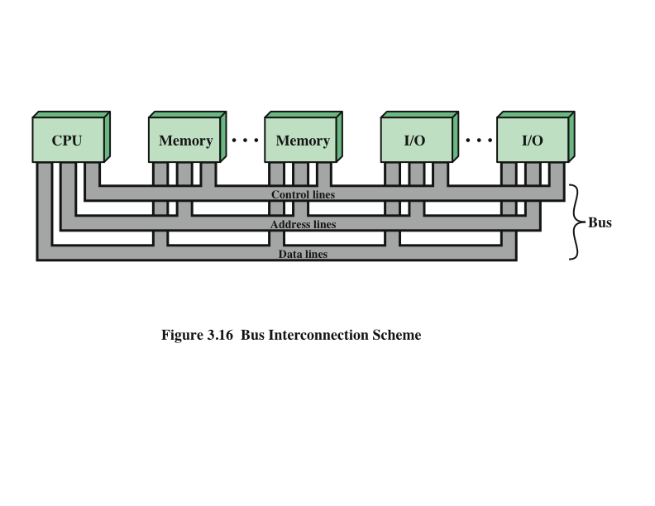

**Dedicated**: chuyên dụng,

**multiplex**: đa thành phần**Synchronous**- đồng bộ- At a time, only one device can uses the bus. The others must wait until the bus is idle.

**Arbitration**: phân xử, quản lý**Asynchronous-** không đồng bộ- At a time, some devices can use the bus concurrently